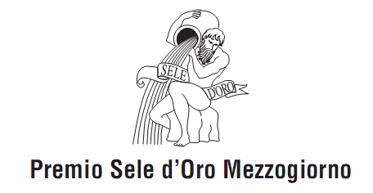
PREMIO SELE D’ORO MEZZOGIORNO 2019
SCHEDA RIASSUNTIVA DI PROGETTO

Nome Cognome
Ente di appartenenza
Indirizzo
cap. città Prov.
Tel. indirizzo e-mail
Titolo progetto segnalato
Settore d’intervento (rif. 2.D Bando di Concorso)
Sintesi del progetto
____________________________________________________________________________________________________________________________________________________________________________________________________________________________________________________________________________________________________________________________________________________________________________________________________________________________________________________________________________________________________________________________________________________________________________________________________________________________________________________________________________________________________________________________________________________________________________________________________________________________________________________________________________________________
______________________________________________________________________________________
__________________________________________________________________________________________________________________________________________________________________________________________________________________________________________________________________

Data Firma

Autorizzazione al trattamento dei dati personali ai sensi dell’art. 13 del D. Lgs. 196/2003 e dell’articolo 13 del Regolamento UE n. 679/2016
Ai sensi e per gli effetti dell’art. 13 del D. Lgs. n. 196/2003 e dell’articolo 13 del Regolamento UE n. 2016/679 (di seguito “GDPR 2016/679) l’Ente Premio Sele d’Oro Onlus dichiara che i dati personali, a Lei relativi, vengono trattati esclusivamente per le attività inerenti gli scopi sociali dell’organizzazione. Pertanto Lei autorizza il trattamento dei dati personali a tal fine. I dati personali verranno inseriti in una banca dati ad esclusivo utilizzo del titolare. Titolare del trattamento è l’Ente Premio Sele d’Oro Onlus con sede in Oliveto Citra (SA) in Largo Rotondo 13, nella persona del presidente. La informiamo inoltre che potrà esercitare i diritti di cui all’art. 7 del D.Lgs. 196/2003 e agli artt. 15-22 del GDPR 2016/679 (di aver accesso ai dati personali che la riguardano; di ottenere la rettifica, l’integrazione o la cancellazione degli stessi o la limitazione del trattamento che la riguarda; di opporsi al trattamento; di revocare il consenso, ove previsto; di conoscere l’elenco aggiornato dei responsabili del trattamento; di proporre reclamo all’autorità di controllo -“Garante Privacy”; scrivendo a Ente Premio Sele d’Oro Onlus - in Largo Rotondo 13 – 84020 Oliveto Citra (SA) o via mail a segreteria@seledoro.eu.

Data Firma

